UNIVERSIDADE PAULISTA – UNIP EAD

Projeto Integrado Multidisciplinar

Curso Superior de Tecnologia em Análise e Desenvolvimento de Sistema

**Sistema em C para cadastrar pacientes diagnosticados com covid-19.**

São Paulo – Polo Marquês 2021

UNIVERSIDADE PAULISTA – UNIP EAD

Projeto Integrado Multidisciplinar

Curso Superior de Tecnologia em Análise e Desenvolvimento de Sistemas

**Sistema em C para cadastrar pacientes diagnosticados com covid-19.**

Nome(s):Igor Constâncio da Silva, Gabriel Lima dos Santos

RA(s): 2187015, 2186184

Curso: Superior de Tecnologia em Análise e Desenvolvimento de Sistemas

2° Semestre

São Paulo – Polo Marquês 2021

**RESUMO**

Com base no conteúdo das disciplinas de LINGUAGEM E TÉCNICAS DE PROGRAMAÇÃO e ENGENHARIA DE SOFTWARE I, o aluno ou grupo do PIM deverá apresentar um sistema em C que será utilizado pelos hospitais para cadastrar os pacientes que forem diagnosticados com covid-19 e carecem de um acompanhamento e monitoramento para que essa informação possa ser enviada para a central da Secretaria da Saúde.

A Soft Life é uma agência de desenvolvimento de softwares digital que cria soluções com base em ideias criativas que atendam às necessidades dos clientes, impulsione os negócios, permita a identificação e a aproximação dos clientes ao seu público. A proposta é fomentar o reconhecimento da marca, adequar e direcionar o tráfego para empresas de saúde.

A pandemia global estimulou uma demanda por inovação médica e muitas empresas começaram a investir no desenvolvimento de softwares de saúde. Países ao redor do mundo exigem tecnologia e equipamentos para combater o vírus: testes, máscaras respiratórias, equipamentos de proteção, ventiladores, desfibriladores e muito mais. À medida que aprendemos mais sobre a doença, vemos as tecnologias digitais de saúde cada vez mais sendo adotadas neste contexto.

Palavras-chave: PROGRAMAÇÃO, pandemia, agência Soft Life, sistema.

**ABSTRACT**

Based on the content of the subjects of LANGUAGE AND PROGRAMMING TECHNIQUES and SOFTWARE ENGINEERING follow-up and monitoring so that this information can be sent to a central of the Health Department.

Soft Life is a digital software development agency that creates solutions based on creative ideas that meet the needs of customers, drive business, allow the identification and approach of customers to their audience. The proposal is to foster brand recognition, adjust and direct traffic to healthcare companies.

A global pandemic spurs a demand for medical innovation and many companies set out to invest in healthcare software development. Countries around the world technology and equipment to fight the virus: testicles, breathing masks, protective equipment, ventilators, defibrillators and much more. As we learn more about the disease, we see digital health technologies increasingly being adopted in this context.

Keywords: PROGRAMMING, pandemic, Soft Life agency, system.

**Sumário**

1. INTRODUÇÃO 1

2. DESENVOLVIMENTO 2

2.1.0 Estrutura de rede e parque tecnológico. 2

2.1.1 Link de comunicação de dados e Backbone 3

2.1.2 Conexão 6

2.2.0 IW Telecom. 9

2.2.1 Interconexão entre Switches 10

3. CONCLUSÃO 13

REFERÊNCIAS 14

# 1. INTRODUÇÃO

A Soft Life é uma agência de desenvolvimento de softwares digital que cria soluções, que surgiu a partir da ideia de agregar, transformar, unir e criar conteúdo, por meio de mídias e plataformas digitais contemporâneas.

Os serviços prestados pela Soft Life estão alinhados às boas práticas de mercado quanto ao marketing digital, oferecendo um pacote completo de soluções digitais adequados a diversos segmentos, e tipos de negócios e porte da empresa.

A Soft Life tem a capacidade para ajudar empresas a enfrentar os desafios que exigem soluções dinâmicas frente às adversidades do mercado. Para tanto, conta com especialistas em diversas áreas digitais, contemplando faciliteis em diversos serviços e oferecendo os resultados surpreendentes.

Neste último trimestre, a partir de excelentes resultados, e do aumento da carteira de clientes e serviços, a Soft Life expandiu os seus negócios ampliando os seus serviços na área de saúde.

Como o novo coronavírus infecta um número exponencial de pessoas, os métodos convencionais de rastreamento para identificar aqueles que foram diagnosticados com o vírus e limitar a transmissão não são suficientes. É por isso que governos em todo o mundo têm recorrido ao uso de tecnologia para esse fim. Ao rastrear os usuários, as autoridades são capazes de identificar os indivíduos que foram contaminados e, posteriormente, alertar aqueles que podem estar próximos de alguém com covid-19 criando assim um novo Software para auxiliar nesses processos.

# 2. DESENVOLVIMENTO

## 2.1.0 Manual do Software Cadastrando novo usuario

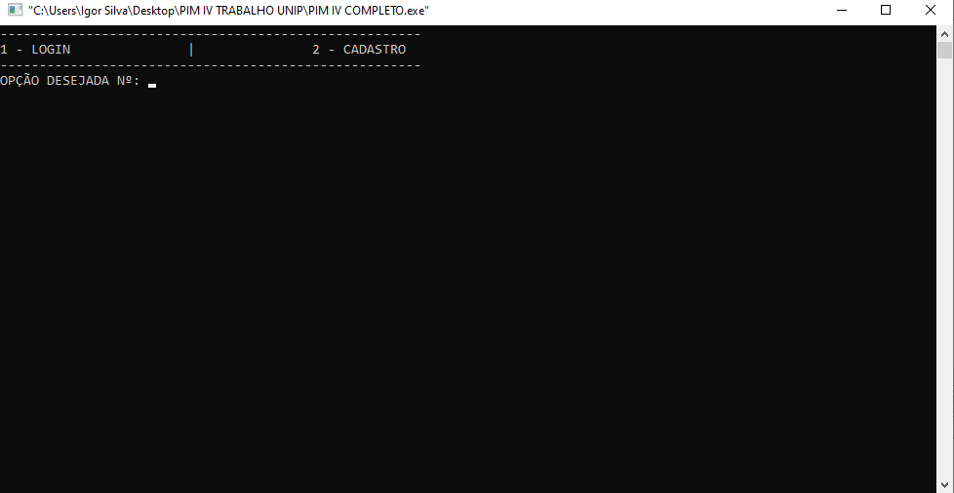

Antes de efetuar login, deve ser realizado o cadastro do usuário selecionando a opção “2”.

## 2.1.1 Processo de cadastro de usuário.

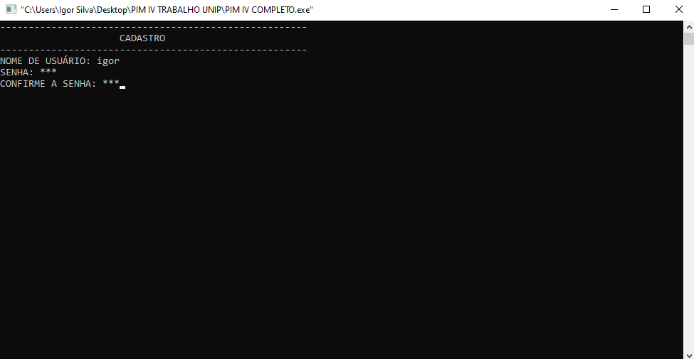

Preencha os campos com nome de usuário e senha e confirme a mesma.

## 2.1.2 Selecionando o login pós cadastro.

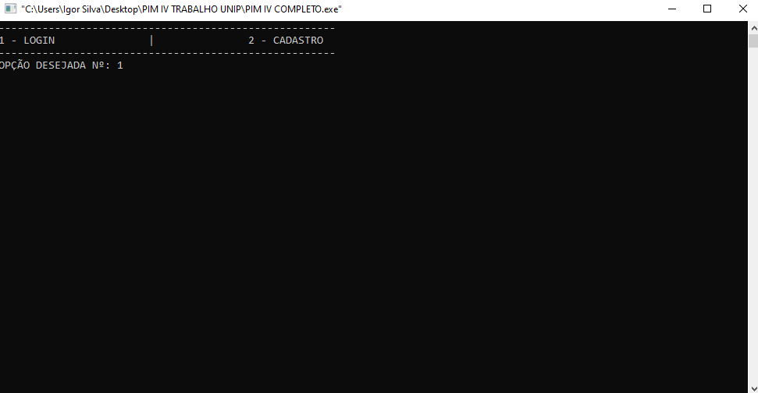

Após realizado o cadastro, selecione a opção “1” e digite o nome de usuário e senha.

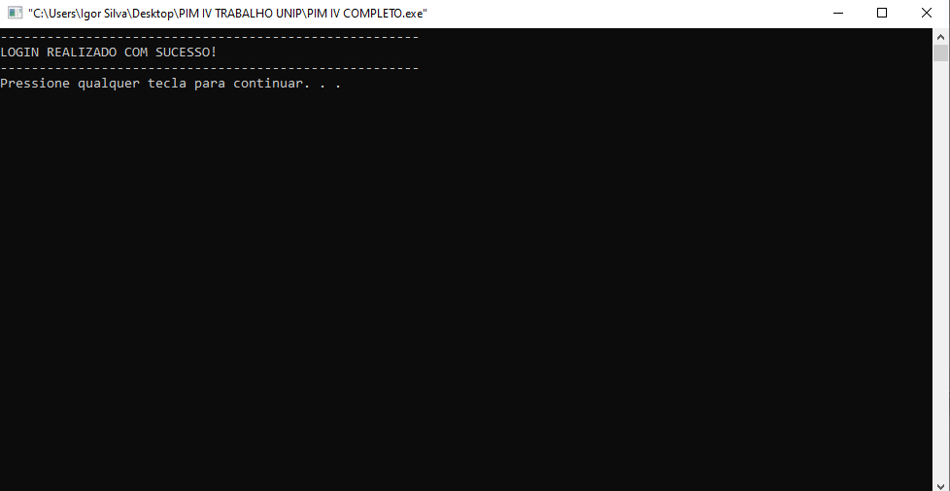

Feito o login corretamente, basta apertar qualquer tecla para continuar.

## 2.1.3 Menu de Boas Vindas.

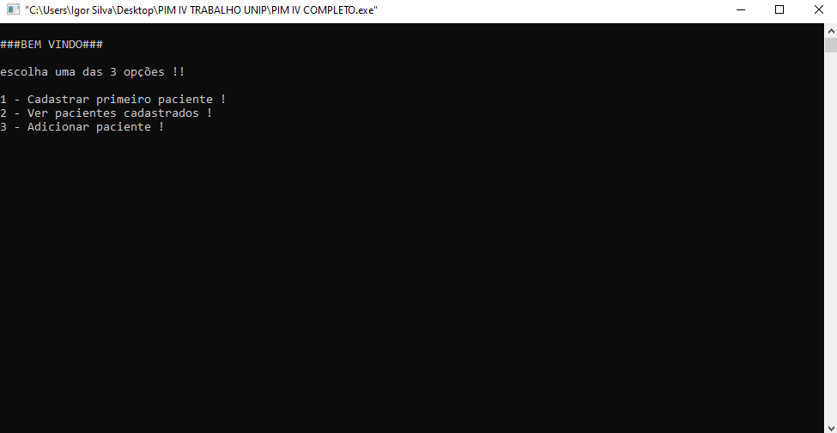

Selecione a opção desejada entre “1”, “2” ou “3” e tecle ENTER.

2.2.4 Cadastrando paciente.

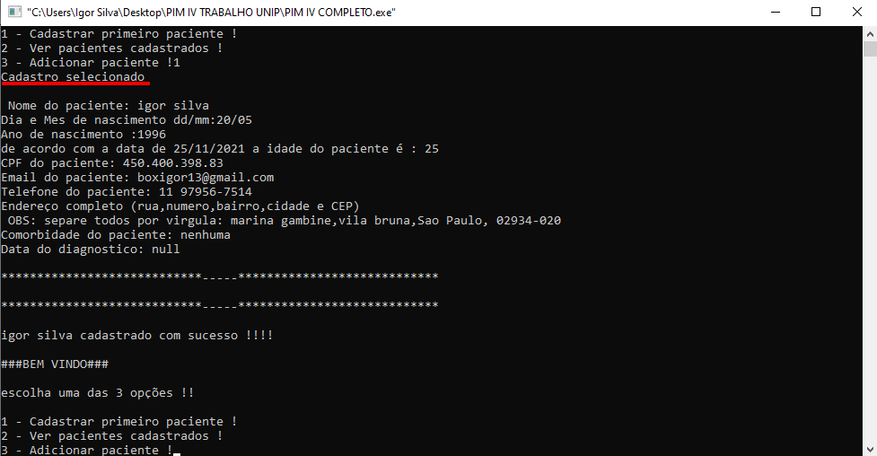

Aqui será realizado o cadastro do paciente, preenchendo todos os dados do mesmo.

## 2.2.5 Selecionando Leitura de arquivo.

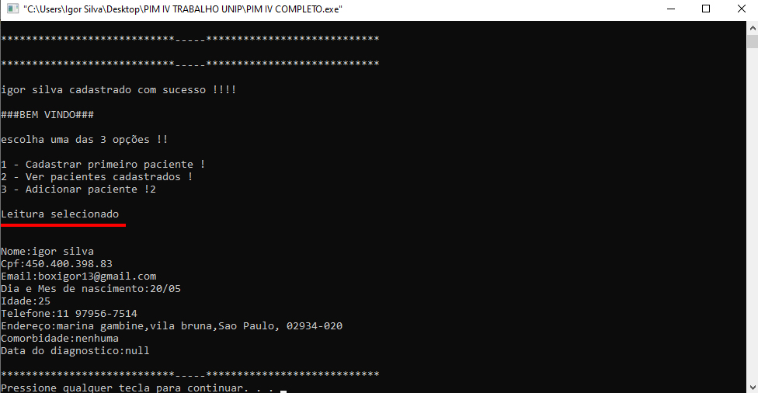

Para checar se os dados foram corretamentes preenchidos selecione a opção “2”.

# 

# 3. CONCLUSÃO

Considerando todos os dados pode se concluir que todos os meios foram feitos através programadores baseando-se nas mais novas necessidades dá saúde afim de proporcionar um serviço otimizado e de qualidade para a empresa respeitando todos os códigos de ética.

# REFERÊNCIAS

Todo o conteúdo deste trabalho foi criação própria.